Tillsynsbegäran – information om höga naturvärden och fridlysta arter i avverkningsanmälan A 6052-2024 i Gotlands kommun
Denna tillsynsbegäran behandlar höga naturvärden i avverkningsanmälan A 6052-2024 i Gotlands kommun som inkom 2024-02-14 och omfattar 10,3 ha.
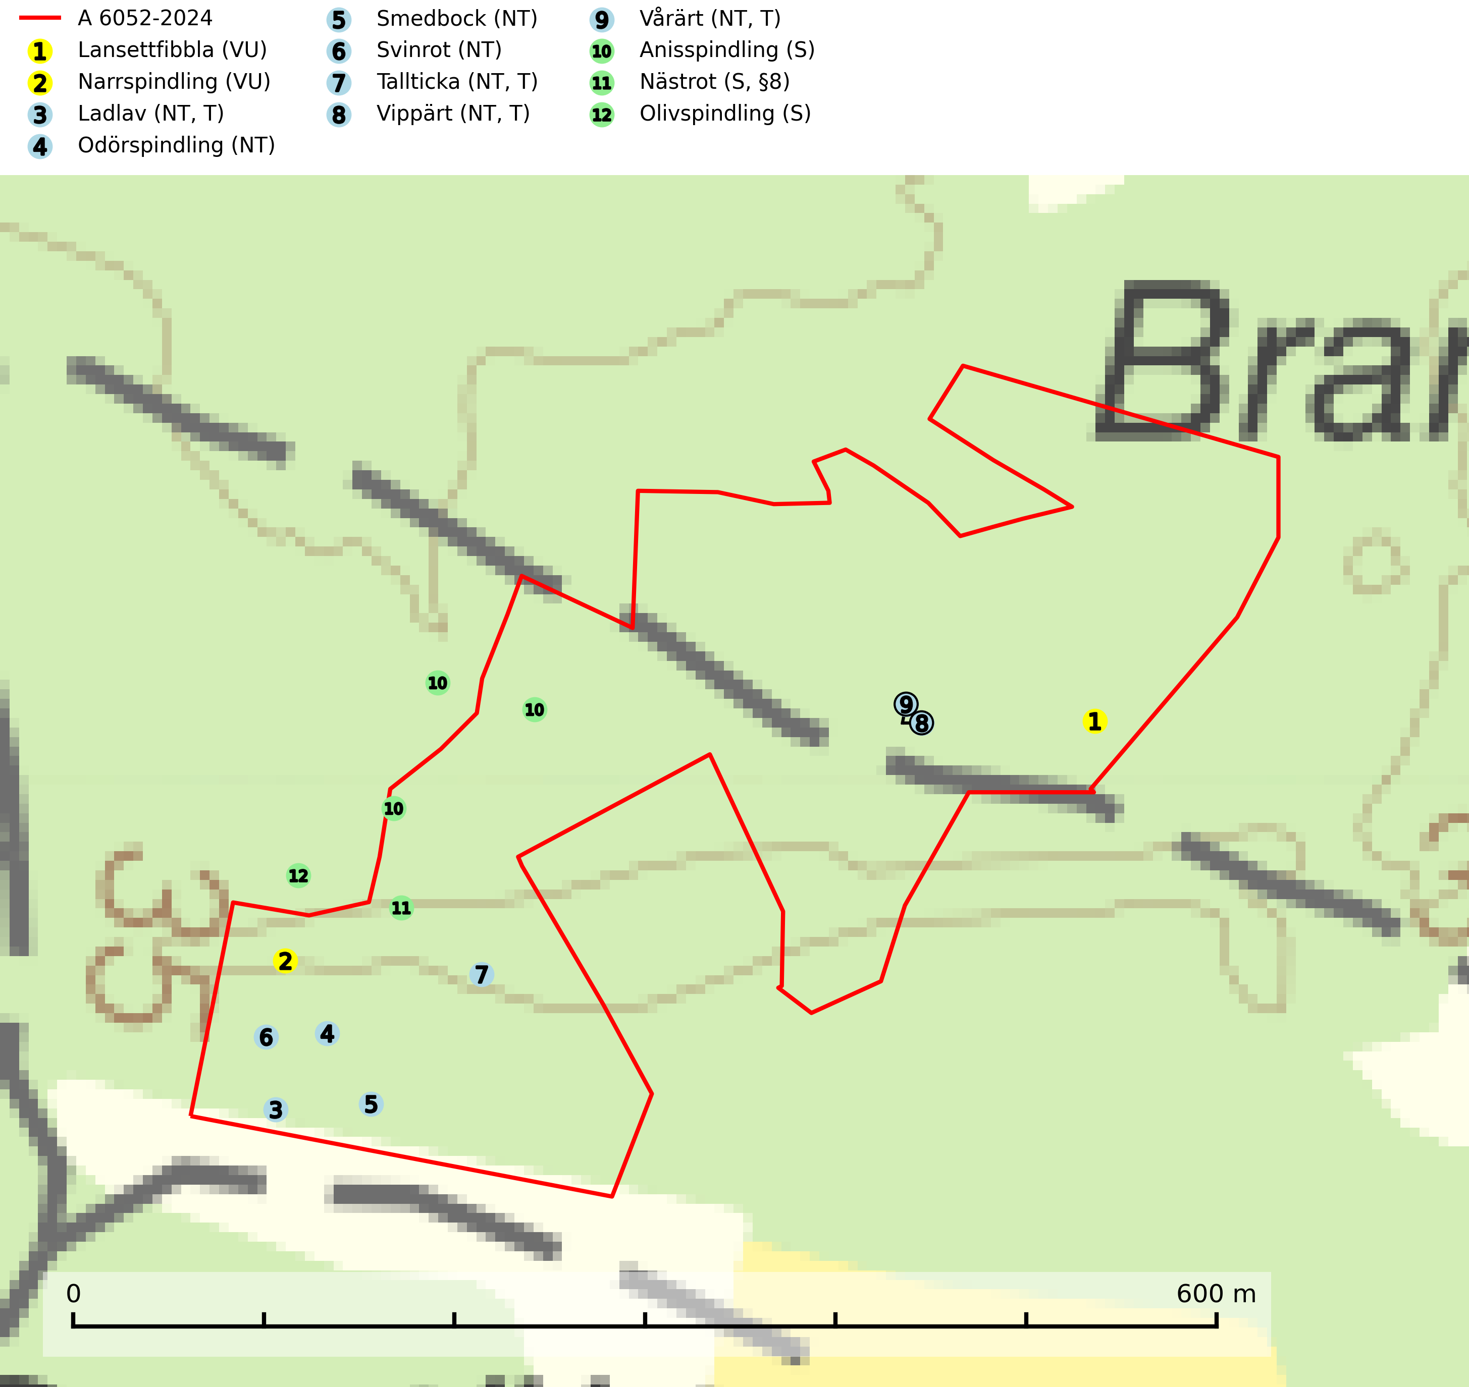
Figur 1. Fyndplatser för naturvårdsarter i och inom 23 meter från avverkningsanmälan. Markörer utan svart kant är placerade på fyndplatsen. Markörer med svart kant är placerade vid sidan av fyndplatsen har ett svart streck som visar fyndplatsens exakta position. Kartans mittpunktskoordinat är N 6420003, E 718427 i SWEREF 99 TM.
I och inom 23 meter från avverkningsanmälan finns fynd av 12 naturvårdsarter, varav 9 är rödlistade, 1 är fridlyst, 4 är typiska (T) och 3 är signalarter (S): lansettfibbla (VU), narrspindling (VU), ladlav (NT, T), odörspindling (NT), smedbock (NT), svinrot (NT), tallticka (NT, T), vippärt (NT, T), vårärt (NT, T), anisspindling (S), nästrot (S, §8) och olivspindling (S). Se Figur 1.

Tillsynsbegäran
Vi begär härmed att Skogsstyrelsen fattar beslut enligt miljöbalken som säkerställer att skogens höga naturvärden bevaras samt att EU-lagstiftning efterlevs och att artskyddsbrott förhindras.
Vi önskar även ta del av de ställningstaganden och beslut som myndigheten meddelar till följd av aktuell avverkningsanmälan och föreningens inlaga (se 34 § förvaltningslagen).

Naturvårdsarter och fridlysta arter
Nedan följer beskrivningar av de naturvårdsarter och fridlysta arter som har sina livsmiljöer och växtplatser i den avverkningsanmälda skogen. De påträffade naturvårdsarterna är ett tydligt kvitto på att det rör sig om en skog med höga naturvärden.
Narrspindling (VU) bildar mykorrhiza med tall på kalkrik mark i luckig kalktallskog. Den är placerad högst upp i Skogsstyrelsens värdepyramid för bedömning av skog med höga naturvärden och är i Norden bara känd från ett fåtal lokaler på Gotland. Arten är mycket sårbar genom sin fåtaliga förekomst och bedöms ha minskat och fortsätter att minska, huvudsakligen p.g.a. slutavverkningar av äldre barrskog (SLU Artdatabanken, 2024; Nitare & Skogsstyrelsen, 2019).
Ladlav (NT) växer på gammal torr och hård kärnved i exponerade lägen. Naturliga växtplatser är torrakor, högstubbar och döda grenar av levande tallar på myrar, vid sjöar och kuster samt i berg- och rasbranter. Miljön nyskapas i begränsad omfattning. Ladlav hotas av att gammal, torr och exponerad kärnved försvinner genom avverkningar. Igenväxning och förtätning av brandpräglade skogar är också ett hot. I jordbrukslandskapet är målning och restaurering av gamla ängslador, staket m.m. är ett stort hot mot lavens förekomst. Ladlav är typisk art för 9010 Taiga (SLU Artdatabanken, 2024).
Odörspindling (NT) bildar mykorrhiza med gran och tall i örtrik kalkbarrskog. Den uppträder huvudsakligen i äldre barrskogar så kallade ”bondeskogar” med en lång trädkontinuitet. Minskningstakten uppgår till 15 % inom 50 år och bedöms vara nära gränsvärdet för Sårbar (VU). (A2c+3c+4c). Virkesrika, äldre barrskogar med hög bonitet, på bättre jordar är en bristvara i befintliga, skyddade områden i Sverige och fler örtrika barrskogar med trädkontinuitet måste skyddas i större utsträckning än vad som tidigare gjorts. Områden med odörspindling bör inte gallras eller plockhuggas om inte huggningen efterföljs av skogsbete (SLU Artdatabanken, 2024).
Smedbock (NT) är en skalbagge vars larvutveckling sker i solexponerad död ved av grövre dimensioner i torrträd, stubbar och lågor av barrträd, främst tall, undantagsvis gran. Flyghålen är upp till 15 mm breda med ojämn form och fransiga kanter. Fullbildade individer påträffas främst juli-augusti på lämplig ved, de är främst skymnings- och nattaktiva och dras till ljus. Arten hotas främst av slutavverkning av äldre tallskogar, men även av alltmer slutna och skuggiga skogsmiljöer till följd av igenväxning. Den viktigaste åtgärden är att bibehålla eller skapa glesa tallskogsmiljöer med gott om grov tallved. Inom brukad skog är det viktigt att lämna mer grov tallved, exempelvis i form av högstubbar, torrträd och lågor. Inom skyddade skogar är det gynnsamt med naturvårdsbränningar (SLU Artdatabanken, 2025).
Tallticka (NT) uppträder först på tallar som är 100–150 år gamla men är vanligast på träd som är runt 150–200 år eller äldre. I skogslandskapet är den främst knuten till tallnaturskogar och restbiotoper med biologiskt gamla träd och signalerar vanligtvis skyddsvärda tallbestånd med höga naturvärden. Tallticka är typisk art för 9010 Taiga och 9060 Åsbarrskog (SLU Artdatabanken, 2023; Nitare & Skogsstyrelsen, 2019).
Vippärt (NT) är en kalkgynnad, värmeälskande växt som påträffas i olika ljusöppna rika ädellövskogar och lundar. Ofta växer den i bryn och sydvända sluttningar, gärna på blockrika marker och visar på skydddsvärda skogsmiljöer med långvarig kontinuitet, såväl i rika ädellövskogar som kalkbarrskogar. På blad av främst gökärt men även på vippärt kan den rödlistade fjärilen snedsträckad gökärtsmal (NT) påträffas. Fjärilens larver gör stora, undersidiga blåsminor i bladen av värdväxten. Bladen buktar därmed starkt och är marmorerade på ovansidan, medan minans undersida är silvervit. Fjärilens kokong är ockragul och fäst vid något föremål på marken. Vippärt är typisk art för 9060 Åsbarrskog och 1610 Åsöar i Östersjön (Nitare & Skogsstyrelsen, 2019; SLU Artdatabanken, 2026).
Vårärt (NT) är en kalkgynnad mullväxt som är knuten till rik lundartad vegetation och har sin huvudsakliga förekomst i sydliga kalklövskogar, lövängen och hässlen. Den har även viktiga förekomster av reliktkaraktär i örtrika kalkgranskogar på frisk eller något fuktig mark i mellersta Sverige. Vårärt är en extra betydelsefull signalart i boreala och boreonemorala kalkgranskogar, då dessa förekomster nu är starkt fragmenterade och troligen visar på en flertusenårig ekologisk kontinuitet där spridning och etablering kan ha skett under postglaciala värmetiden. Arten tål inte dagens storskaliga skogsbruksmetoder och den kommer in på rödlistan för första gången 2025 till följd av en kraftig minskning (>50%) i Riksskogstaxeringens data. Vårärt är typisk art för 9050 Näringsrik granskog, 9020 Nordlig ädellövskog, 9160 Näringsrik ekskog och 9180 Ädellövskog i branter (Nitare & Skogsstyrelsen, 2019; SLU Artdatabanken, 2026).
Olivspindling växer uteslutande på näringsrik och kalkhaltig skogsmark där den huvudsakligen bildar mykorrhiza med gran och tall. Svampen är en typisk representant för kalkgranskogens särpräglade och rika svampflora. Kalavverkning är ett hot mot arten, eftersom den sannolikt kräver lång kontinuitet av äldre träd. Populationerna i landet bedöms därför minska beroende på slutavverkning av äldre barrskog på kalkhaltig mark (SLU Artdatabanken, 2024; Nitare & Skogsstyrelsen, 2019).

